소프트웨어 유지보수 계획서
(TD24A-A-EXT)

 | 작성 | 검토 | 승인
성함 | 김은수
직책 | 수석연구원
일자
서명

No. | 개정 내용 | 개정 위치 | 개정 날짜
0 | 최초 제정 | -
1
2
3
4
5
6
7
8
9
10
11
12
13
14
15
16

목차
1. 서론 4
1.1. 개요 4
1.2. 목적 4
1.3. 대상 4
1.4. 관련문서 4
1.4.1. 표준 및 규제 4
2. 개발 대상 제품 5
2.1. 품목명 5
2.2. 사용 목적(Intended Use) 5
2.3. 등급분류 5
3. 소프트웨어 유지보수 프로세스 6
3.1. 소프트웨어 피드백 수집 활동 7
3.2. 소프트웨어 피드백 분석 활동 7
3.3. 소프트웨어 피드백 처리 결과 통보 활동 7
4. 소프트웨어 형상관리 프로세스의 사용 7

서론

개요
인공와우 제품의 외부기 소프트웨어 수명주기 동안 소프트웨어의 유지보수 절차를 계획한다.

목적
소프트웨어에 유지보수 절차를 규정함으로써 소프트웨어의 안전성, 일관성 및 정확성을 보장하는 것이 목적이다.

대상
TD24A-A-EXT 제품 펌웨어 개발 프로젝트에 참여하는 모든 구성원은 이 계획서에 규정된 절차에 따라 소프트웨어를 유지보수 한다.

관련문서

1.4.1. 표준 및 규제
No | 문서번호 | 문서 제목
1 | IEC 62304 | Medical device software – Software life cycle processes
2 | ISO 14971 | Medical devices – Application of risk management to medical

개발 대상 제품

품목명
(1) MFDS : 인공달팽이관장치[Stimulator, electrical, auditory, cochlear], (A09320.01)
(2) FDA : implant, cochlear (MCM)
(3) CE : cochlear implant

사용 목적(Intended Use)
중증 청각 장애 환자의 청각세포에 전기자극을 전달함으로써 청각반응을 이끌어내어 청각의 일부를 회복할 목적으로 사용하는 기기
(Cochlear Implant System is intended to evoke auditory sensation via electrical stimulation of the auditory pathways for severely to profoundly hearing impaired individuals who obtain little or no benefit from acoustic amplification in the best aided condition.)

등급분류
(1) MFDS : 3등급
(2) FDA : 3등급
(3) CE : 3등급

소프트웨어 유지보수 프로세스
그림과 같은 소프트웨어 수명주기 동안 소프트웨어 유지보수 프로세스의 활동은 다음과 같다.
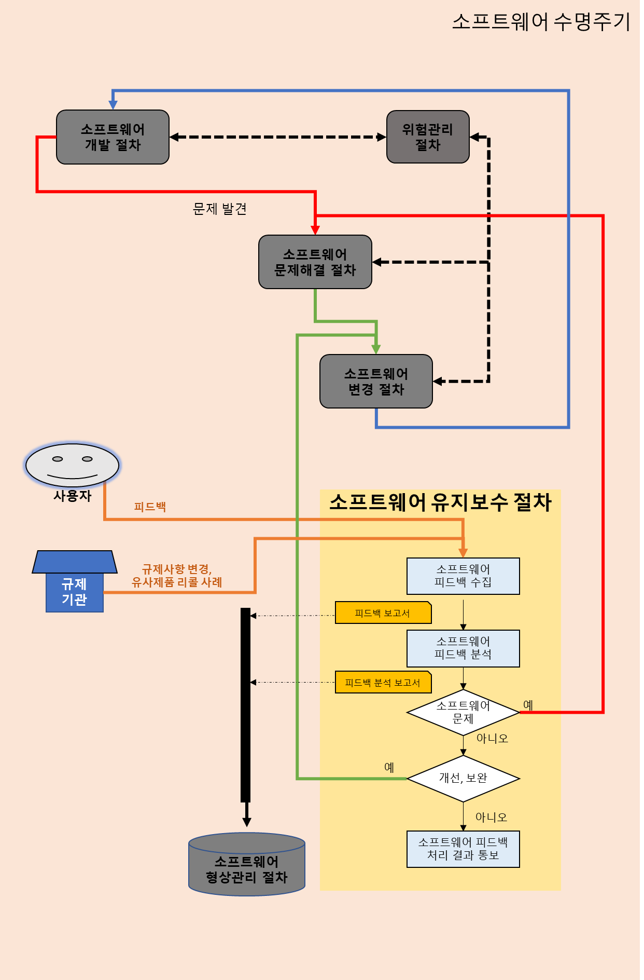
< 소프트웨어 수명주기 모델>

소프트웨어 피드백 수집 활동
- 사용자의 피드백을 수집하여 피드백 보고서를 작성한다.
- 규제기관에서 변경되는 규제사항 및 유사 제품의 리콜/고객불만 사항을 모니터링하여 피드백 보고서를 작성한다.
- 자사 내부 또는 관련 협력사로부터 소프트웨어의 관련 의견을 수집하여 피드백 보고서를 작성한다.

소프트웨어 피드백 분석 활동
- 피드백 보고서의 내용을 분석하여 소프트웨어 문제가 발견되면 소프트웨어 문제해결 프로세스에서 처리를 하고, 성능의 개선/보완 등의 소프트웨어의 변경이 필요하면 소프트웨어 변경프로세스에서 처리한다.

소프트웨어 피드백 처리 결과 통보 활동
- 소프트웨어 문제해결 프로세스 및 소프트웨어 변경 프로세스의 진행이 필요 없는 피드백 사항에 대해서 피드백 처리 결과를 필요 당사자에게 통보한다

소프트웨어 형상관리 프로세스의 사용
소프트웨어 유지보수 프로세스의 활동과정에서 생성되는 산출물은 형상관리 항목으로 식별하고 형상관리 프로그램의 저장소에 배치한다.
구분 | 유지보수 활동 | 산출물
1 | 피드백 수집 활동 | 소프트웨어 피드백 보고서
2 | 피드백 분석 활동 | 소프트웨어 피드백 분석 보고서

